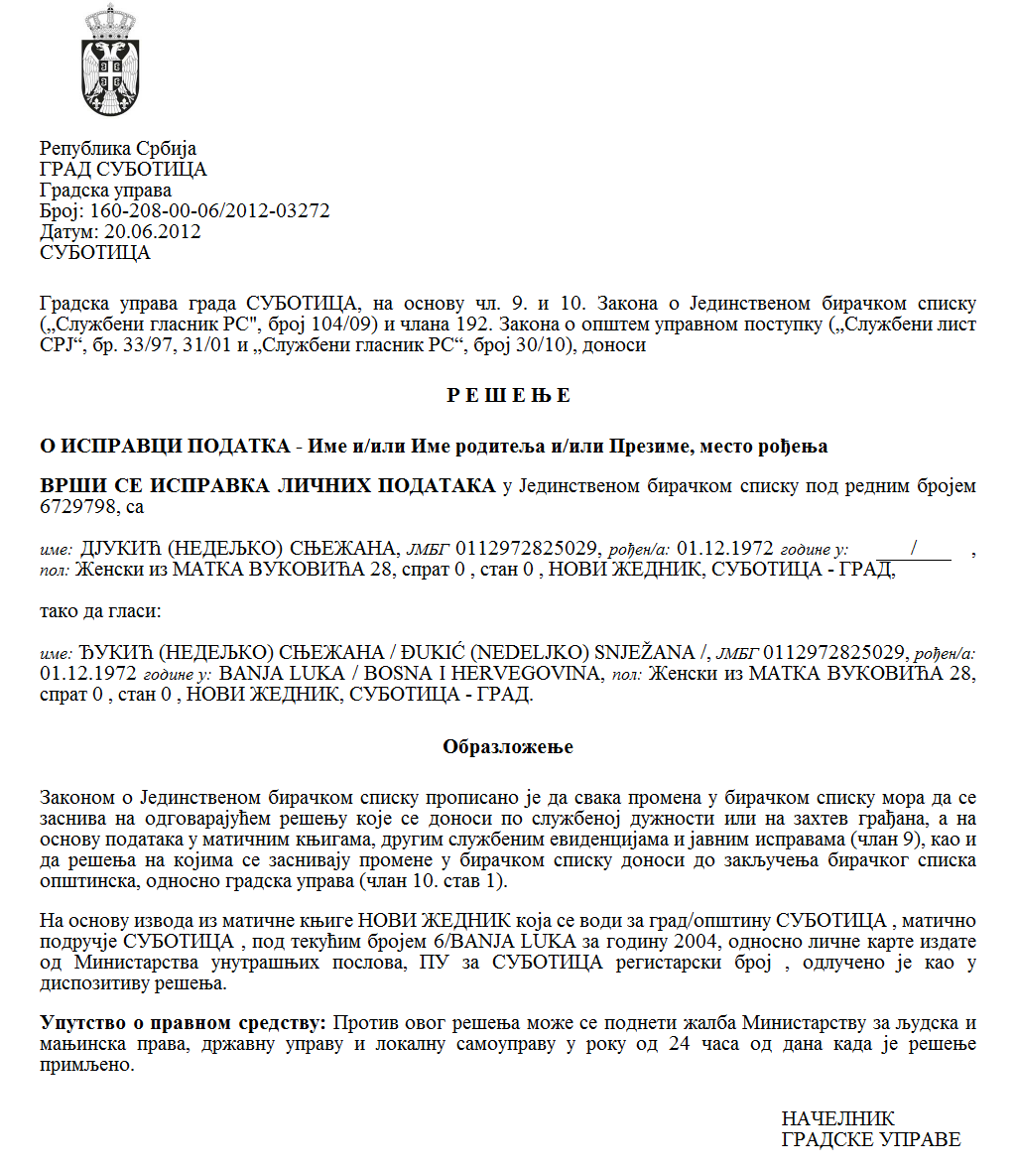

РЕПУБЛИКА СРБИЈА

АУТОНОМНА ПОКРАЈИНА ВОЈВОДИНА

ОПШТИНА СЕНТА

Конкурсна комисија за финансирање дела годишњих програма удружења која реализују програме од јавног интереса ради покривања трошкова закупнине и других сталних трошкова у 2024. години

Број: 000822282 2024 08858 002 000 000 001

Дана, 04. децембра 2024. године

С е н т а

На основу члана 9. Уредбе о средствима за подстицање програма или недостајућег дела средстава за финансирање програма од јавног интереса које реализују удружења („Сл. гласник РС”, број 16/2018) и члана 17. Одлуке о поступку доделе и контроле средстава за подстицање програма или недостајућег дела средстава за финансирање програма од јавног интереса које реализују удружења („Службени лист општине Сента”, број 31/2021), Конкурсна комисија за спровођење Јавног конкурса за финансирање дела годишњих програма удружења која реализују програме од јавног интереса ради покривања трошкова закупнине и других сталних трошкова у 2024. години на седници одржаној 04. децембра 2024. године, утврђује

**ЛИСТУ ВРЕДНОВАЊА И РАНГИРАЊА ПРИЈАВЉЕНИХ ПРОГРАМА**

**ПОДНЕТИХ НА ЈАВНОМ КОНКУРСУ ЗА ФИНАНСИРАЊЕ ДЕЛА ГОДИШЊИХ ПРОГРАМА УДРУЖЕЊА КОЈА РЕАЛИЗУЈУ ПРОГРАМЕ ОД ЈАВНОГ ИНТЕРЕСА РАДИ ПОКРИВАЊА ТРОШКОВА ЗАКУПНИНЕ И ДРУГИХ СТАЛНИХ ТРОШКОВА У 2024. ГОДИНИ**

ВРЕДНОВАНИ И РАНГИРАНИ ПРОГРАМИ:

|  |  |  |  |  |
| --- | --- | --- | --- | --- |
| **Редни број** | **Датум пријема пријаве** | **Назив удружења** | **Назив програма** | **Вредност програма (предложени износ средстава)** |
| 1 | 06.03.2024. | Удружење коњички и фијакерски клуб „Вилењак”  Táltos-Lovas és Fiákeros Klub Zenta | Закупнина и остали трошкови удружења у 2024. год.  Az egyesület bérleti díjai és egyéb koltségei a 2024. évben |  |
| 2 | 06.03.2024.. | Савез инвалида рада Војводине,  Општинска организација инвалида рада Сента  Vajdasági Munkarokkantak Szövetsége,  Zenta Község Munkarokkantak Egyesülete | Закупнина и остали трошкови удружења у 2024. год.  Az egyesület bérleti díjai és egyéb koltségei a 2024. évben |  |
| 3 | 11.03.2024. | Удрружење пензионера-Трећа генерација | Закупнина и остали трошкови удружења у 2024. год.  Az egyesület bérleti díjai és egyéb koltségei a 2024. évben |  |
| 4 | 12.03.2024. | Центар за заштиту потрошача Сента  Zentai Fogyasztóvédelmi Központ | Закупнина и остали трошкови удружења у 2024. год.  Az egyesület bérleti díjai és egyéb koltségei a 2024. évben |  |
| 5 | 13.03.2024. | Ловачко удружење „Сента“  Zentai Vadásztársaság | Закупнина и остали трошкови удружења у 2024. год.  Az egyesület bérleti díjai és egyéb koltségei a 2024. évben |  |
| 6 | 13.03.2024. | Опште удружење самосталних предузетника Сента  Zentai Önálló Vállalkozók Általános Egyesülete | Закупнина и остали трошкови удружења у 2024. год.  Az egyesület bérleti díjai és egyéb koltségei a 2024. évben | 150.000,00 |
| 7 | 14.03.2024. | Мото Клуb “Зинтхарев„ Сента  Zyntharew Motoros Klub Zenta | Закупнина и остали трошкови удружења у 2024. год.  Az egyesület bérleti díjai és egyéb koltségei a 2024. évben |  |
| 8 | 14.03.2024. | Удружење грађана „Панон Феникс“ Торњош  „Pannon Phoenix“ Polgárok Egyesülete Tornyos | Закупнина и остали трошкови удружења у 2024. год.  Az egyesület bérleti díjai és egyéb koltségei a 2024. évben |  |
| 9 | 15.03.2024 | Удружење за неговање народних обичаја „Тавирожа“  „Tavirózsa” Hagyományápoló Egyesület | Закупнина и остали трошкови удружења у 2024. год.  Az egyesület bérleti díjai és egyéb koltségei a 2024. évben |  |
| 10 | 19.03.2024. | Омладинска организација Торњош-Торњош  Tornyosi Ifjúsági Szervezet – Tornyos | Закупнина и остали трошкови удружења у 2024. год.  Az egyesület bérleti díjai és egyéb koltségei a 2024. évben  19.03.2024 |  |
| 11 | 28.03.2024. | Општинска организација народне технике – Сента  A Népi Technika Községi Szervezete – Zenta | Закупнина и остали трошкови удружења у 2024. год.  Az egyesület bérleti díjai és egyéb koltségei a 2024. évben | 50.000,00 |
| 12 | 09.04.2024 | Клуб мама и беба – Сента  Zentai Baba – mama klub | Закупнина и остали трошкови удружења у 2024. год.  Az egyesület bérleti díjai és egyéb koltségei a 2024. évben |  |

Сходно средствима обезбеђеним за реализацију овог конкурса, за суфинансирање се предлажу програми удружења редног броја **6** и **11**.

Због одређености односно ограничености обима буџетских средстава предвиђених Одлуком о буџету општине Сента за 2024. годину („Службени лист општине Сента”, број 15/2023, 10/2024 и 12/2024), додела средстава се предлаже само оним удружењима која су добила највише бодова полазећи од критерија из члана 7. Одлуке о поступку доделе и контроле средстава за подстицање програма или недостајућег дела средстава за финансирање програма од јавног интереса које реализују удружења („Службени лист општине Сента”, број 31/2021).

Учесници конкурса имају право увида у поднете пријаве и приложену документацију у року од три радна дана од дана објављивања Листе рангирања.

На Листу рангирања учесници конкурса имају право приговора у року од осам дана од дана њеног објављивања.

Приговор се може поднети препорученом поштом или непосредно преко писарнице јединице локалне самоуправе Председнику општине Сента, на адреси: 24400 Сента, Главни трг 1, са назнаком: „ПРИГОВОР по Јавном конкурсу за финансирање дела годишњих програма удружења која реализују програме од јавног интереса ради покривања трошкова закупнине и других сталних трошкова у 2024. години“.

Председник Комисије

_____________________________

(Арпад Маћко)

Чланови Комисије (који су учествовали у раду)

_____________________________

(Тинде Сиђи)

_____________________________

(Јене Тот Вашархељи)